 |  |  |  | Zusatzaufgaben
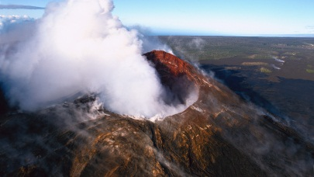 |  | Geographie für Sek I und Sek II
 |  | Die grössten Naturgewalten
Vulkane

46:41 Minuten

Erkläre die folgenden Stichwörter und beantworte die Fragen:

Lahar
___________________________________________________________________________

___________________________________________________________________________

Warum kann es zu Laharen kommen wenn es gar nicht regnet?
___________________________________________________________________________

___________________________________________________________________________

Was ist ein basaltischer Vulkan?
___________________________________________________________________________

___________________________________________________________________________

Wofür brauchen Vulkanologen eine «Spinne»?
____________________________________________________________________________

____________________________________________________________________________

